CefBrowserEx说明文档
- 修改项目属性 → 生成 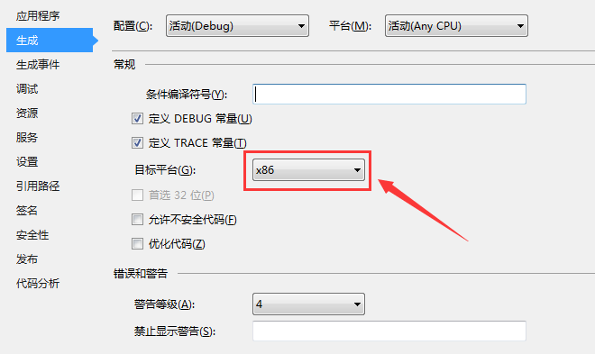 将目标平台改为x86
- 修改项目属性 → 调试 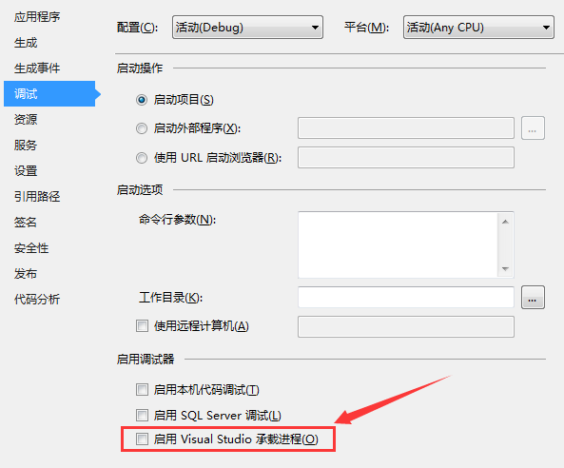 将 启用Visual Studio承载进程 取消勾选

（上面两步是必须的，要不然会出错）
- 将CefBrowserEx.dll拖到VS的工具箱，出现一个新控件CefBrowserEx 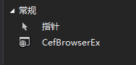

接下来就可以像使用内置的WebBrowser一样使用CefBrowserEx控件了。运行的时候需要把CEF的运行库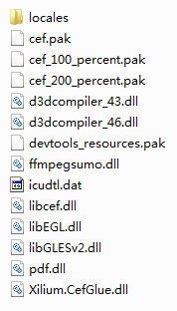复制到运行目录下。或者将CEF运行库放在一个独立的文件夹中，给运行程序添加应用程序配置文件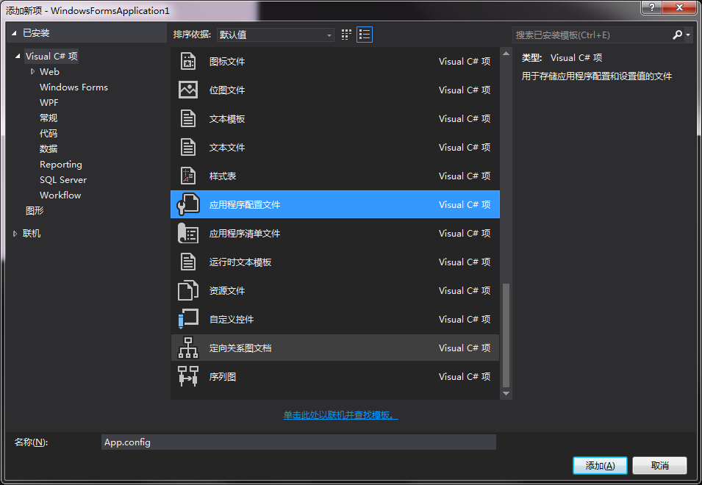 在配置文件中添加程序设置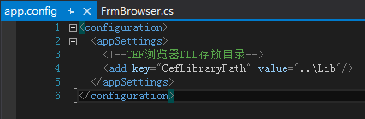将路径指向到CEF运行库目录下。

测试一下：
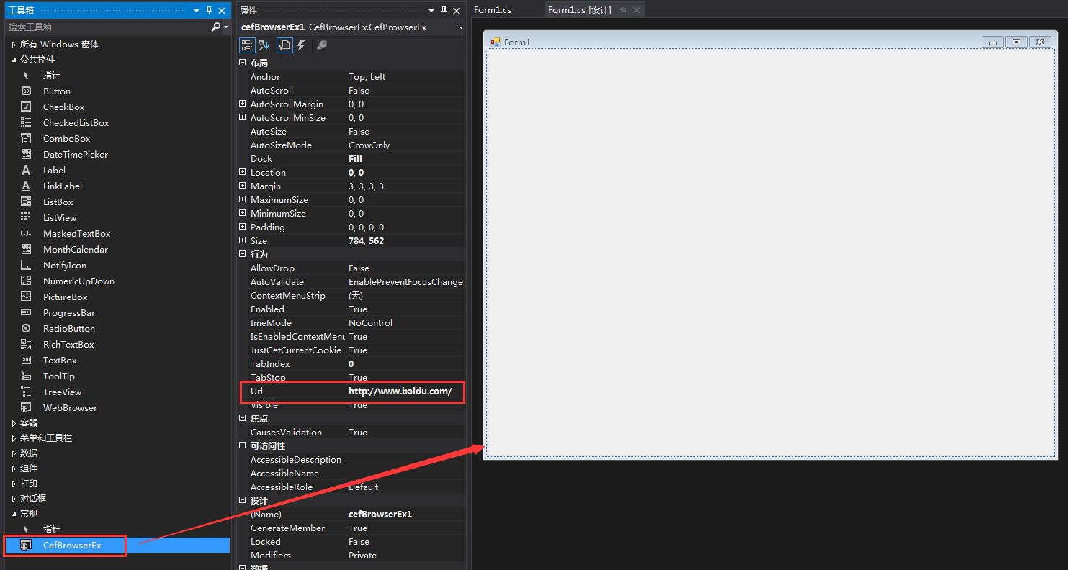
拖动控件到窗口，设置Url属性→运行
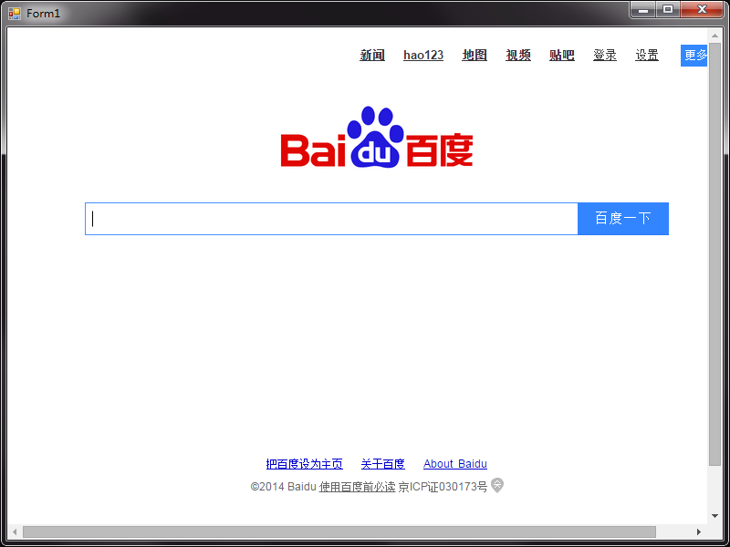
成功！

CefBrowserEx属性：

名称 | 说明
Url | 启动时跳转到的网址
IsEnabledContextMenu | 是否启用右键菜单
JustGetCurrentCookie | 只获取当前页面的Cookie(否则获取所有访问过页面的Cookie)
CefBrowser | CEF浏览器核心
CanGoForward | 是否可以前进
CanGoBack | 是否可以后退
CookieCollection | Cookie集合
DocumentText | 当前页面内容

CefBrowserEx方法：

名称 | 说明
Navigate(string) | 跳转到地址
Stop() | 停止
GoForward() | 前进
GoBack() | 后退
Reload() | 重新加载（刷新）
RunScript(string) | 执行JS脚本
SetCookie(string, CefCookie) | 设置Cookie

CefBrowserEx事件：

名称 | 说明
OnNewWindow | 浏览器创建新窗口前事件
OnTitleChanged | 标题更改事件
OnAddressChanged | 地址更改事件
OnTargetUrlChanged | 目标Url更改事件
OnLoadStart | 加载开始事件
OnLoadEnd | 加载结束事件
OnLoadingStateChange | 加载状态更改事件

